HMS – Atividade Avaliativa 02 – ESTUDO DIRIGIDO – 3º ano – 3º trimestre
Profª: Águeda
Entregar pelo e-mail: trabagueda27@gmail.com Entrega até o dia 19/11

1)Considere o texto seguinte, para responder às questões a e b.
Não existe liberdade sem independência financeira. Ter um currículo turbinado ou uma rede de relacionamentos em dia pode perder o valor se você não tiver também uma reserva financeira para sobreviver num momento de transição de emprego.
(Você s/a, setembro de 2005).
a) Reescreva a primeira oração do texto, substituindo liberdade por perspectivas de futuro e o verbo existir pela locução poder haver.
R: __________________________________________________________________________________________________________________________________________________________________________________________________________________
b) A palavra turbinado está empregada, no contexto, em sentido figurado. Reescreva o trecho — Ter um currículo turbinado — substituindo a palavra em questão por termo ou expressão de sentido não figurado.
R: ____________________________________________________________________________________________________________________________________________

2) Leia o trecho e responda:

Conheci Marcos Rey há mais de vinte anos, quando sonhava tornar-me escritor. Certa vez confessei esse desejo à atriz Célia Helena, que deixou sua marca no teatro paulista (...)
Walcyr Carrasco.

Certa vez confessei esse desejo à atriz Célia Helena... Justifique o uso do sinal de crase em à, nesse trecho:
R: _________________________________________________________________________________________________________________________________________________________________________________________________________________________________________________________________________________________________________________________________________________________
- Observe a tirinha e faça o que se pede:

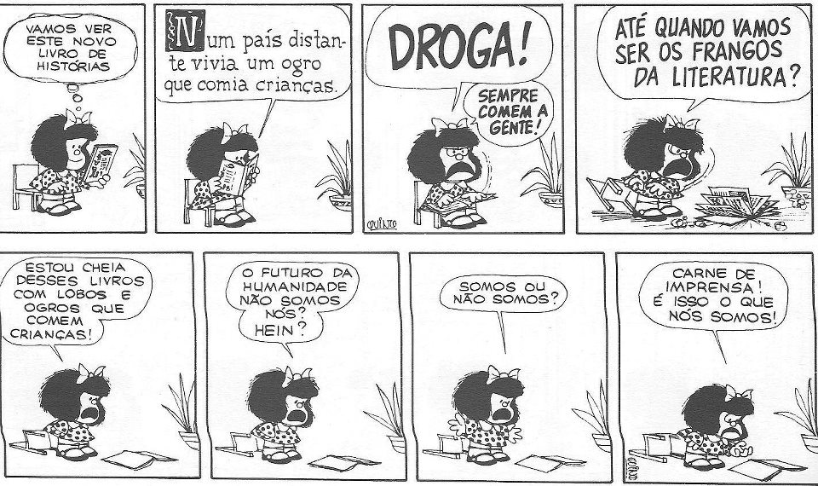
Quino

- O que a tirinha satiriza?
R: _____________________________________________________________________________________________________________________________________________________________________________________________

Leia os trechos a seguir de grandes personalidades:
William Shakespeare
Aprendi que não posso exigir o amor de ninguém...
Posso apenas dar boas razões para que gostem de mim...
E ter paciência para que a vida faça o resto...

Pablo Neruda
E desde então, sou porque tu és
E desde então és
sou e somos...
E por amor
Serei... Serás...Seremos...
4)Qual é a temática de que trata os dois textos?
R: _________________________________________________________________

2ª Parte:
1.Agradeço ( _ ) Vossa Senhoria ( _ ) oportunidade para manifestar minha opinião ( _ ) respeito.
a) a – a – a;
b) à – à – a;
c) à – a – a;
d) a – à – a;
e) à – a – à.
2. Assinale a frase com erro de regência:
a) o deputado presidiu a reunião até o fim;
b) proibimos os alunos de usar os cadernos para fazer a prova;
c) certificamos nossa família de vossa decisão;
d) paguei os operários no sábado;
e) atendemos ao seu desejo.
3.“Peço __ senhora que estude, uma __ uma , as questões submetidas __ aprovação”:
a) à - a - à;
b) a - a - à;
c) a - à - à;
d) à - à - à;
e) à - à - a
4. Há uma opção em que não se atendeu ao emprego da crase. Indique-a:
a) a cem milhas horárias você encontrará um posto à direita, a meia hora daqui;
b) às brutas entrou porta a dentro;
c) responda à sua senhoria com a consideração a que está acostumado;
d) saiu-se à mãe, esta se parece à avó;
e) dispostas a ouvi-la, postaram-se à porta de sua casa.
5. “Dê ciência ___ todos de que não mais se atenderá___ pedidos que não forem dirigidos ___ diretoria”:
a) a - a - a;
b) a - à - a;
c) a - a - à;
d) à - à - a;
e) à - a - a.
6. Marque a frase em que o “a” deva ser craseado:
a) ele atacou o adversário a tiro;
b) Maria não foi a aula hoje;
c) João fez uma viagem a Mato Grosso;
d) Conversei com a diretoria do colégio sobre esse assunto;
e) o adversário atacou a cacetadas.
7. “ ___ hora prevista, todos se dirigiram ___ sala principal para assistir ___ cerimônia”.
a) a - a - a;
b) a - à - a;
c) à - à - à;
d) há - à - à;
e) há – a – a .
8. Assinale a frase em que o “a” sublinhado deve receber o acento de crase:
a) obedeça as regras de trânsito;
b) encontraram-se face a face;
c) dirijo-me agora a vossa excelência;
d) é uma campanha digna, a cuja disposição me ponho;
e) peço a você que não deponha o candidato.
9.“Para ganhar mais dinheiro, Manoel passou ___entregar compras ___ domicilio ___ segundas-feiras”.
a) a - a - as;
b) a - a - às;
c) a - à - às;
d) à - a - as;
e) à - à - às.
10.Que expressões completariam as lacunas?
“Não me refiro _____ estava sentada, mas sim______ pessoa ______ tu também te referias”.
a) a que - à - que;
b) aquela que - à - que;
c) àquela que - à - à que;
d) à que - a - à que;
e) à que - à - a que.
11. “Foi obrigado ____ embarcar no trem que saia ____onze horas, mas mostrou ____ todos seu descontentamento”.
a) a - as - à;
b) às - as - a;
c) a - às - a;
d) à - às - a;
e) a - às - à.
12. “A disciplina naquela escola podia ser comparada___ dos militares, mas nem por isso permitia tranquilidade____ professoras”.
a) a - a;
b) à - às;
c) a - as;
d) a - às;
e) a - as.
13. Aponte a frase em que o “a” ou “as” não deve levar sinal indicativo de crase:
a) dirijo-me apressado àquela farmácia;
b) refiro-me àquele rapaz que foi teu colega;
c) àquela hora todos já se tinham recolhido;
d) quero agradecer àquele rapaz as atenções que me dispensou;
e) fui para aquela praça, mas não à encontrei !
14. Na frase: “Tende a satisfazer as exigências do mercado”, substituindo-se “satisfazer” por “satisfação”, tem-se a forma correta:
a) tende à satisfação as exigências do mercado;
b) tende a satisfação as exigências do mercado;
c) tende a satisfação das exigências do mercado;
d) tende a satisfação às exigências do mercado;
e) tende à satisfação das exigências do mercado.
15. “ ______ tarde, dirigi-me ______ casa, embora______ hora todos já estivessem ____ dormir”:
a) À - à - àquela - a;
b) A - a - aquela - à;
c) À - a - àquela - a;
d) À - a - aquela - à;
e) À - a - àquela - a.

